Худяков Николай Николаевич

Удмуртский кадетский корпус

ПФО имени Героя Советского Союза

Валентина Георгиевича Старикова

Учитель физики

Создание электролизера с газовой горелкой

СОДЕРЖАНИЕ
Введение
- Теоретическая часть
1.1 Понятие процесса электролиза
1.2 Что такое водород
1.3 Что такое электролизер
- Практическая часть
2.1 Составные элементы электролизера
2.2 Процесс сборки
Заключение
Список используемой литературы
Приложения

ВВЕДЕНИЕ

Будем надеяться на это, – сказал журналист. – Ведь без угля остановятся машины, а без машин не будет ни пароходов, ни железных дорог, ни заводов, и прогресс человечества остановится. – Что же будут сжигать вместо угля? – Воду, – ответил Сайрес Смит. – Воду!? – вскричал Пенкроф. – Водой будут топить котлы пароходов и паровозов!? Водой станут кипятить воду!? – Да, но водой, разложенной на свои составные элементы, и разложенной, несомненно, при помощи электричества, которое к тому времени превратится в мощную и легко используемую силу. Ведь все великие открытия, по какому-то непонятному закону, совпадают и дополняют друг друга. Да, друзья мои, я думаю, что воду когда-нибудь будут употреблять как топливо, что водород и кислород, которые входят в ее состав, будут использованы вместе или поодиночке и явятся неисчерпаемым источником света и тепла, значительно более интенсивным, чем уголь. Придет день, когда котлы паровозов, пароходов и тендеры локомотивов будут вместо угля нагружены сжатыми газами, и они станут гореть в топках с огромной энергией. Итак, нам нечего опасаться. Пока на Земле живут люди, они будут обеспечены всем, и им не придется терпеть недостатка в свете, тепле и продуктах животного, растительного или минерального царства. Повторяю, я думаю, что, когда истощатся залежи каменного угля, человечество будет отапливаться и греться водой. Вода – уголь будущего. [8]
Жуль Верн. «Таинственный остров». 1874 г.

В современном мире существуют несколько глобальных проблем. Одна из них - истощение природных ресурсов. Мы, не задумываясь, используем огромное количество нефти и газа для своих нужд. И неудивительно, что возникает вопрос: надолго ли нам хватит этих ресурсов, если продолжать их использовать в таком же огромном объеме? По расчетам, запас нефтяных ресурсов планеты исчерпается к концу нынешнего столетия. То есть, нашим внукам и правнукам будет нечего использовать для получения энергии? Звучит пугающе. Также использование традиционных полезных ископаемых плохо влияет на экологическую обстановку мира и наше здоровье в целом. Поэтому в настоящее время человечество стало задумываться об альтернативных источниках получения энергии. Водородная энергия – потенциальная замена традиционному топливу на сегодняшний день стала той самой безопасной альтернативой.
Поэтому, изучив всю информацию из доступных мне источников, я заинтересовался вопросами: «а что же такое – водород?»; «почему о нем так много говорят?»; «почему его считают самым чистым топливом?»; «где можно встретить водород в окружающем нас мире?». Более всего меня заинтересовало, как можно получить водород, и может ли это сделать обычный человек.

Теоретическая часть
1.1 Понятие процесса электролиза

Огромной популярностью в металлургии и химической промышленности имеет такой физико-химический процесс, как электролиз, происходящий с помощью электролизера.
Электролиз (греч. elektron - янтарь + lysis — разложение) - химическая реакция, происходящая при прохождении постоянного тока через электролит. Это разложение веществ на их составные части под действием электрического тока [1].
Электролиты – вещества, расплавы или растворы которых проводят электрический ток.
Прохождение электрического тока через электролит сопровождается выделением веществ на электродах. Это явление получило название электролиза.
Термин "электролит" (от греческого "разлагаемый электричеством") впервые предложил английский химик и физик М.Фарадей (1791-1867). В 30-х гг. прошлого века М.Фарадей высказал идею, что электролиты под действием электрического поля диссоциируют на "ионы" (в буквальном смысле перевод этого слова означает "скитальцы", "странники"). Именно при приложении разности потенциалов к электродам, опущенным в раствор электролита, через раствор начинает идти электрический ток [2]. Но растворы электролитов обладают и другими удивительными свойствами. Известно, что растворы имеют более низкую температуру замерзания и более высокую температуру кипения, чем чистый растворитель. Это изменение в температурах замерзания и кипения не зависит от природы растворенного вещества, а определяется только его концентрацией и природой растворителя. Растворы электролитов ведут себя так, как будто число частиц в растворе гораздо больше, чем то, которое отвечает их концентрации. Тепловой эффект в реакциях нейтрализации (независимо от того, какая кислота реагирует с какой щелочью) примерно одинаков. При температуре 20o C он равен - 57.3 кДж/моль.
Для моего проекта достаточно, что при электролизе водного раствора щёлочи на электродах будет выделяться водород на одном электроде и кислород на другом, т.к. принцип работы электролизера с газовой горелкой основан на процессе разделения воды на водород и кислород (Рисунок 1).

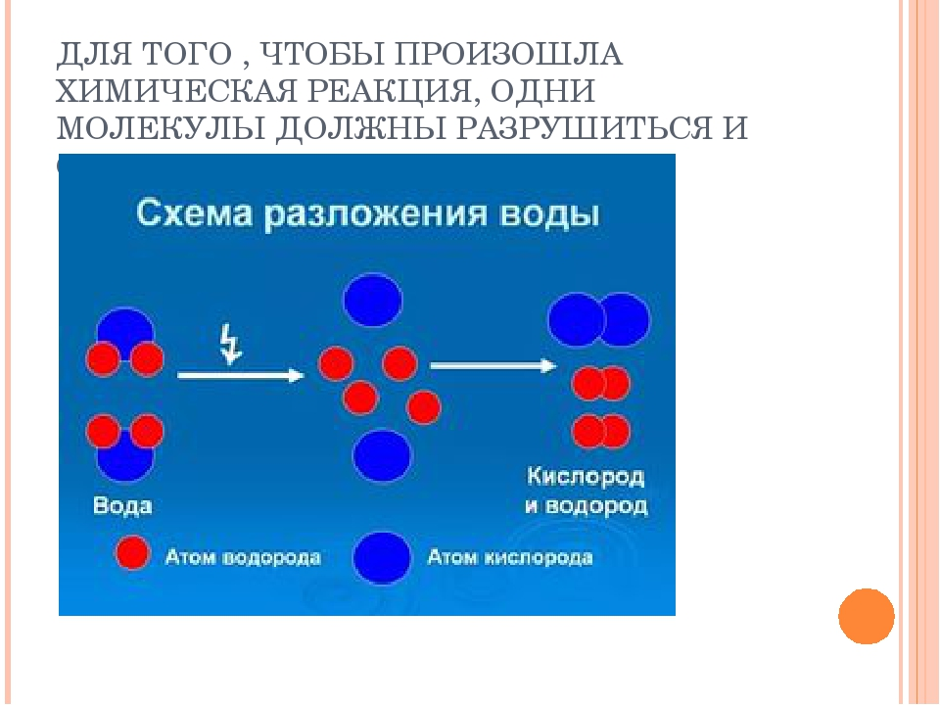
Рисунок 1. Схема разложения воды

Только в начале прошлого века возникла электрохимия – научное направление по изучению электрохимических процессов в растворах и расплавов веществ. Электролиз является одним из важнейших направлений в электрохимии.
Промышленное применении электролиза стало возможным после появления в семидесятых годах XIX века мощных генераторов постоянного электрического тока. Электрический ток — это упорядоченное движение заряженных частиц [3]. Для того чтобы в проводнике существовал электрический ток, необходимы два условия: 1) наличие свободных заряженных частиц, 2) электрическое поле, которое создаёт их направленное движение. Проходя по цепи, происходит действие электрического тока (тепловое, магнитное, химическое).
Постоянный электрический ток — это электрический ток, который с течением времени не изменяется по величине и направлению (Рисунок 2).

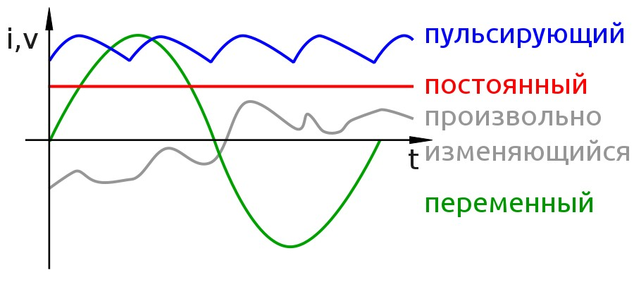
Рисунок 2. Разновидности тока

  - Что такое водород
Водород — самый распространённый элемент во Вселенной. На Земле он уступает по распространённости кислороду, кремнию и некоторым другим элементам. Главное соединение водорода — вода. Также он содержится в природном газе, нефти, в некоторых минералах, в белках, жирах и углеводах [4].
Водоро́д (H, лат. hydrogenium) — химический элемент периодической системы с обозначением H и атомным номером 1, самый лёгкий из элементов периодической таблицы. Его одноатомная форма — самое распространённое химическое вещество во Вселенной, составляющее примерно 75 % всей барионной массы. Звёзды в основном состоят из водородной плазмы.
При стандартных температуре и давлении водород — бесцветный, не имеющий запаха и вкуса, нетоксичный двухатомный газ с химической формулой H₂, который в смеси с воздухом или кислородом горюч и крайне пожаро- и взрывоопасен [5]. . При сильном сжатии и охлаждении переходит в жидкое состояние. Газообразный водород обладает рядом уникальных свойств. Благодаря маленькому радиусу атомы и молекулы водорода могут проникать через резину, стекло и даже через металлы. Некоторые металлы, такие как платина, палладий, никель способны растворять водород. Это позволило создать высокоэффективные никель-металл-гидридные аккумуляторы, которые используются в телефонах, компьютерах, плеерах.
Водород — самый лёгкий газ, легче воздуха в раз. Лёгкость водорода позволила использовать его для наполнения дирижаблей и аэростатов, однако из-за взрывоопасных свойств применение водорода для этих целей прекратилось.
В настоящее время в мире потребляется 75 млн тонн водорода, в основном в нефтепереработке и производстве аммиака. Из них более 3/4 производится из природного газа, для чего расходуется более 205 млрд м3 газа[6]. Почти все остальное получают из угля. Около 0,1 % (~100 тыс. тонн) вырабатывается электролизом.

  - Что такое электролизер

Основа работы устройства – принцип электролиза, первооткрывателем которого считается известный зарубежный ученый Фарадей. Однако первый электролизер воды за 30 лет до Фарадея создал русский ученый по фамилии Петров. Он на практике доказал, что вода может обогащаться в катодном или анодном состоянии. Несмотря на эту несправедливость, его труды не пропали даром и послужили развитию технологий. На данный момент изобретены и с успехом используются многочисленные виды устройств, которые работают по принципу электролиза.
Электролизер работает благодаря внешнему источнику питания. Упрощенно агрегат выполнен в виде корпуса, в который вмонтировано два или несколько электродов. Внутри корпуса находится электролит. При подаче эклектического тока происходит разложение раствора на требуемые составляющие. Положительно заряженные ионы одного вещества направляются к отрицательно заряженному электроду и наоборот.
Основной характеристикой подобных агрегатов является производительность. То есть это количество раствора или вещества, которое установка может переработать за определенный период времени.
Прочие характеристики таких устройств полностью зависят от целевого назначения и вида установок. Например, при осуществлении электролиза воды КПД агрегата зависит от нижеследующих параметров:
- Уровень наименьшего электродного потенциала (электронапряжения). Для нормального функционирования агрегата эта характеристика должна находиться в диапазоне 1,8-2 В на одну пластину. Если источник электропитания имеет напряжение в 14 В, то емкость электролизера с электролитным раствором имеет смысл разделить листами на 7 ячеек. Подобная установка называется сухим электролизером. Меньшее значение не запустит электролиз, а большее – сильно увеличит расход энергии;
- Размещение пластин в ванне электролизной установки. Чем меньше будет расстояние между пластиночными компонентами, тем меньше будет сопротивление, что при прохождении большого тока приведет к увеличению выработки газового вещества;
- Площадь поверхности пластин напрямую оказывает влияние на производительность;
- Тепловой баланс и степень концентрации электролита;
- Материал электродных элементов. Золото является дорогим, но идеальным материалом для применения в электролизерах. Из-за его дороговизны часто применяют нержавеющую сталь.
Важно! В конструкциях другого типа значения будут иметь иные параметры.
Электролизер широко применяется в различных областях промышленности. Но не смотря на простую конструкцию, оно имеет различные варианты исполнения и функции. Данное оборудование применяется для:
- добычи цветных металлов (магний, алюминий);
- получение химических элементов;
- очистка сточных вод (обессоливание, обеззараживание, дезинфекция от ионов металлов);
- обработка различный продуктов (деминерализация молока, посол мяса, извлечение нитратов и нитритов из овощных продуктов и др.);
В медицине установки используются в интенсивной терапии для детоксикации организма человека, то есть для создания растворов гипохлорила натрия высокой чистоты.
В будущем возможно создание миниатюрных установок, которые будут использоваться в автомобилях для безопасного получения водорода из воды. Водород станет источником энергии, а машину можно будет заправлять обычной водой.
Я решил рассмотреть принцип работы и сконструировать простейший электролизер, расщепляющий воду на водород и кислород. Аппараты для производства гремучего газа, в целях безопасности, не предполагают его накопление, те есть газовая смесь сжигается сразу после получения [7]. Это несколько упрощает конструкцию.

- ПРАКТИЧЕСКАЯ ЧАСТЬ

2.1 Составные части электролизера

Наш электролизер будет состоять из нескольких основных элементов: генератор, гидрозатвор, электролит, горелка и пламегаситель.
В генераторе в качестве электродов используем пластины из нержавеющей стали. Мы взяли 35 штук толщиной 1-1,5 мм. Электрод – это электрический проводник, имеющий электронную проводимость и находящийся в контакте с ионным проводником – электролитом [6].
Между стальными пластинами используется резиновые пластины 37 штук и силиконовый герметик в виде пластин 36 штук.
Для гидрозатвора мы взяли оргстекло. Гидрозатвор – это предохранительный затвор, предотвращающий попадание взрывной волны в электролизер. Он необходим для недопущения взрыва генератора. Является обязательным элементом конструкции.
Для соединения деталей использовали соединительные шпильки 12 штук диаметром 5 мм., гайки, штуцера.
Медная горелка – трубка с отверстием 1 мм. (Приложение 1 Рисунок 1)
Пламегаситель – устройство для гашения температуры выхлопных газов и снижения их резонанса.
Силиконовый трубки (Приложение 1 Рисунок 3) для соединения деталей.
Преобразователь напряжения, который преобразует переменный ток 220 Вт в постоянный 12 Вт. (Приложение 1 Рисунок 2)
Электролит – это жидкие или твердые вещества, в которых присутствуют ионы, способные перемещаться и проводить электрический ток.
Достоинства использование явления электролиза водного раствора щелочи (КОН или NаОН):
- все расходные материалы являются негорючими и пожаробезопасными;
- все расходные материалы не являются дефицитными или труднодоступными;
- полученный горючий газ имеет достаточно высокую температуру пламени;
- продукты сгорания газа являются полностью экологичными, т. к. образуются пары воды, которые не отравляют ни сварщика, ни окружающей среды;
- все расходные материалы являются недорогими.

2.2 Процесс сборки
- Делаем электроды.
Для электродов используем нержавеющую сталь. Вырезаем на лазерном станке из листа нержавейки квадраты размером 9 на 13 см. Чем больше будет электродов, тем больше газа сможет выделить генератор.
- Собираем генератор
Далее собираем генератора как на схеме (Рисунок 3). Между электродами должно быть некоторое расстояние, чем меньше оно будет, тем меньшее понадобится напряжение для электролиза. Электроды по схеме подключаются последовательно, что нужно также для снижения питающего напряжения.
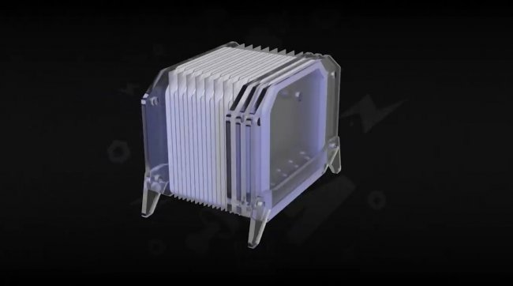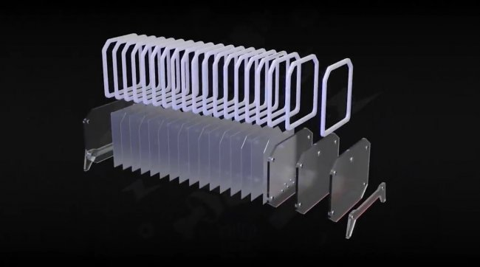
Рисунок 3. Генератор
Между листами нержавейки используем резиновые пластины и силиконовый герметик в виде пластин (Приложение 2 рисунок 1).
- Гидрозатвор
Для недопущения взрыва генератора, в нем обязательно должен быть гидрозатвор. Мы реализовали его из листов оргстекла. Также кусок оргстекла используется для задней стенки генератора. Также используем силиконовый герметик, а в завершении все стягиваем болтами с гайками (Приложение 2 рис. 1).
4.Подключаем провода к пластинам генератора и преобразователю тока (Приложение 1 Рисунок 2)
5. К гидрозатвору подключаем обратный клапан (Приложение 2 Рисунок 3)
6. К обратному клапану с помощью силиконовой трубки подключаем горелку (Приложение 2 Рисунок 4)
7. Заправляем электролитом (Приложение 2 Рисунок 5)
В качестве электролита подойдет едкий натр и дистиллированная вода, можно также использовать поваренную соль или соду. Мы взяли 0.5 литра дистиллированной воды и 300 грамм каустической соды – это сильнодействующая щелочь, которая может разъедать органические соединения. Поэтому работая с ней, необходимо соблюдать все меры безопасности. Смешиваем воду и щелочь и заливаем в реактор.
8. В гидрозатвор заливаем воду (Приложение 2 Рисунок 6).
9. Так как выделяем газ является уже готовой горючей смесью, нужно обязательно предусмотреть пламегаситель, чтобы огонь не добрался до генератора. В качестве пламегасителя я взял стакан с водой (Приложение 1 Рисунок 7).
10. Подключаем преобразователь тока к источнику тока.
11. Проводим эксперимент.

ЗАКЛЮЧЕНИЕ

Для достижения основной цели нашей работы – получение водорода методом электролиза воды на примере создания модели электролизера с газовой горилкой, нам необходимо было разобраться, что же такое водород, какие физические и химические свойства для него характерны. В ходе работы мы создали действующую модель и продемонстрировали ее работу, а значит, цель работы достигнута. Задачи, которые мы перед собой поставили, выполнили. Гипотеза подтверждена. Надеемся, что данный проект поможет заинтересовать учащихся наукой физики посредством видео демонстраций, а также сможет помочь обратить внимание людей на проблему экологического и топливного кризиса в мире. Переход транспорта, промышленности, быта на сжигание водорода - это путь к радикальному решению проблемы охраны воздуха от загрязнения. Водород, получаемый из воды, - один из наиболее энергонасыщенных носителей энергии. Отметим попутно, что на наших глазах становится реальной одна из гениальных догадок великого фантаста Жюля Верна, который устами героя рома «Таинственный остров» заявляет: «Вода - это уголь будущих веков». Надеемся, что в скором будущем в нашей стране всерьез займутся водородной энергетикой.
В процессе работы над проектом я расширил и систематизировал свои знания по данной теме; развил свои навыки работы с дополнительной литературной; смог самостоятельно подобрать материал и изготовить модель электролизера, показать ее в действии; делать выводы и умозаключения.
Отметим попутно, что на наших глазах становится реальной одна из гениальных догадок великого фантаста Жюля Верна, который устами героя рома «Таинственный остров» заявляет: «Вода - это уголь будущих веков». Надеемся, что в скором будущем в нашей стране всерьез займутся водородной энергетикой.
В процессе работы над проектом я расширил и систематизировал свои знания по данной теме; развил свои навыки работы с дополнительной литературной; смог самостоятельно подобрать материал и изготовить модель электролизера, показать ее в действии; делать выводы и умозаключения.

СПИСОК ЛИТЕРАТУРЫ

- Электролизер – понятия и правила - режим доступа: https://nauka.club/fizika/elektroliz.html
- Д. В. Сивухин. Общий курс физики. Том 3. Электричество. — Издательство: ФИЗМАТЛИТ, 2009. — 656 с;
- Электролиз воды - режим доступа: https://obrazovaka.ru/himiya/elektroliz-vody-shema-processa.html
- Пожарная опасность веществ и материалов применяемые в химической промышленности под редакцией И.В. Рябова и М. Химня. – 1970 г.;
- «Перекись водорода» Журнал «Газпром», сентябрь 2019, стр 42;
- Электролиты – свойства и понятия – режим доступа: https://pcgroup.ru/blog/elektrolity-ponyatie-i-svojstva/
- Что такое электролизер и как его собрать – режим доступа: https://www.asutpp.ru/chto-takoe-elektrolizer-i-kak-ego-sdelat-svoimi-rukami.html
- Жюль Верн (Jules Verne) Таинственный остров (1875)- http://www.world-art.ru/lyric/lyric.php?id=6531&public_page=33

Приложение 1

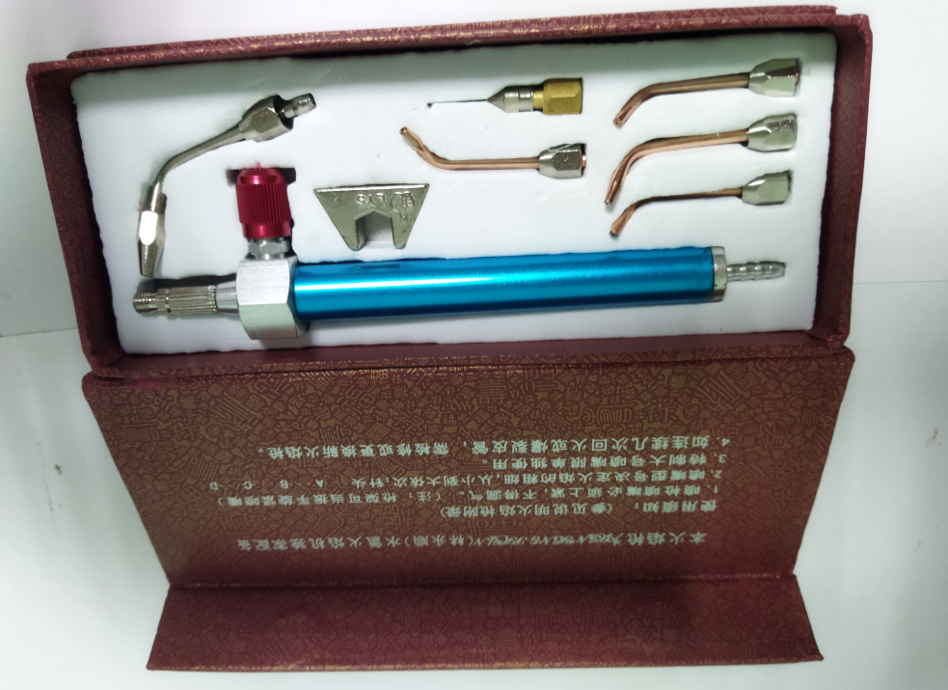
Рисунок 1 Горелка

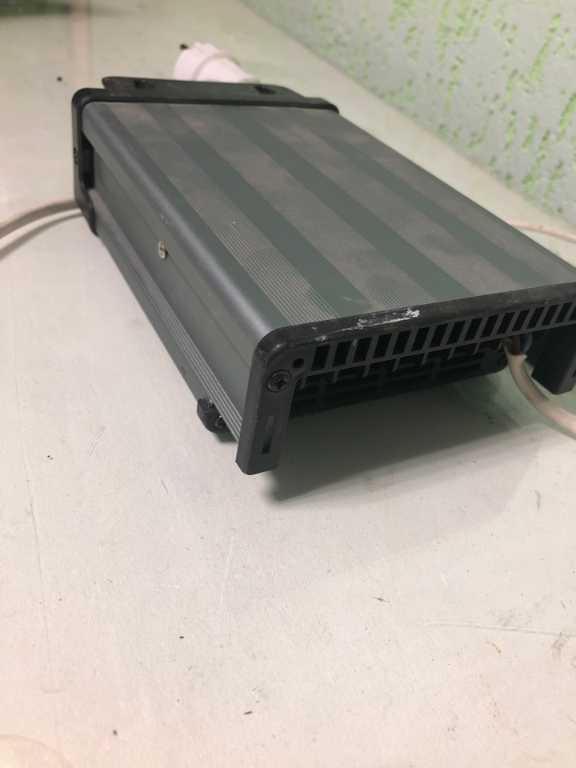
Рисунок 2 Преобразователь переменного тока

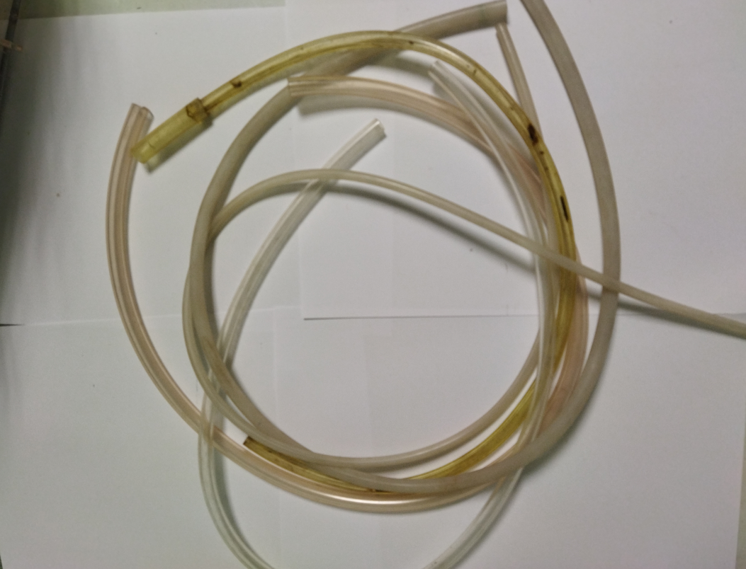
Рисунок 3 Силиконовые трубки

Приложение 2

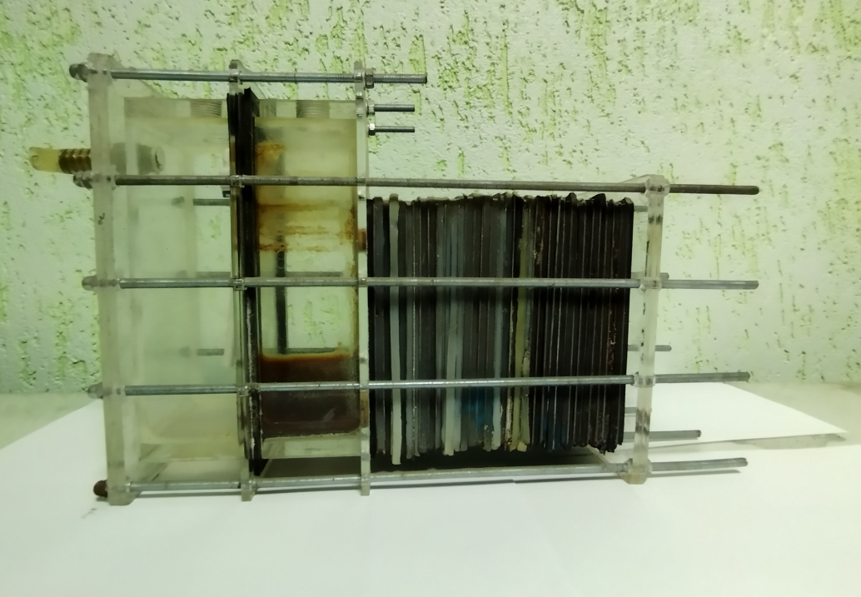
Рисунок 1 Генератор и гидрозатвор

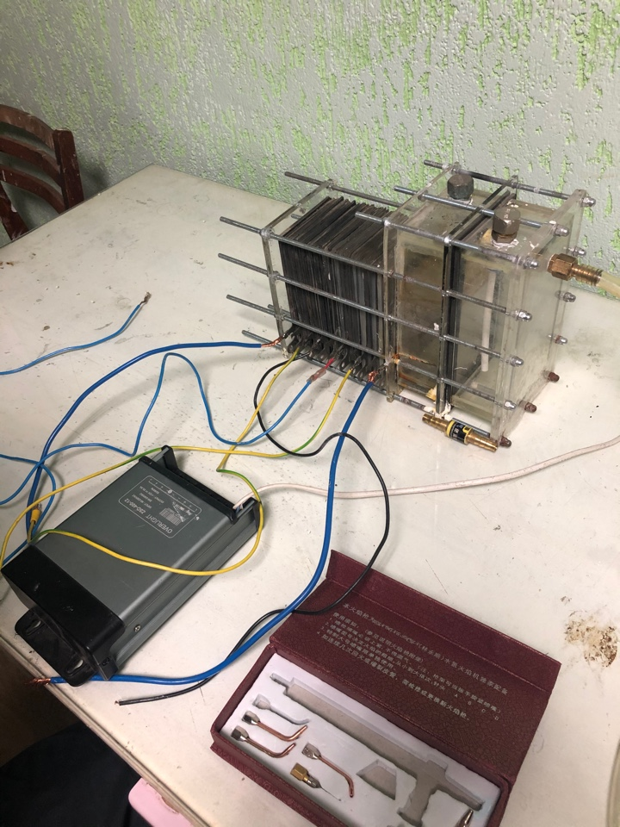
Рисунок 2 Подключение генератора к преобразователю тока

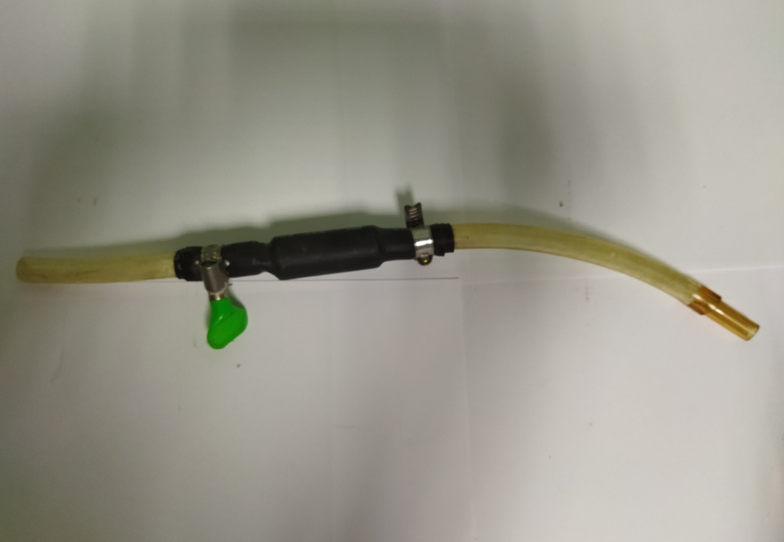
Рисунок 3 Обратный клапан

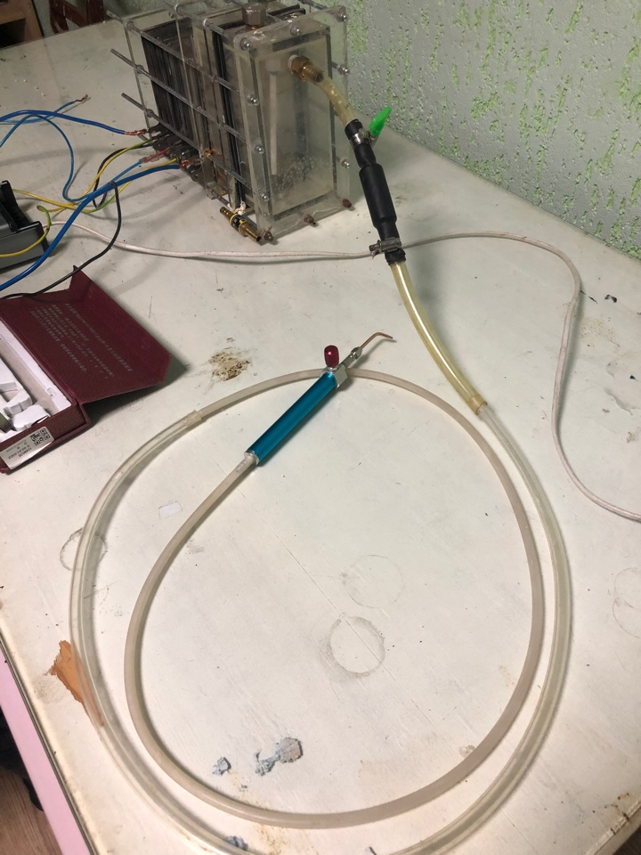
Рисунок 4 Подключение горелки к обратному клапану

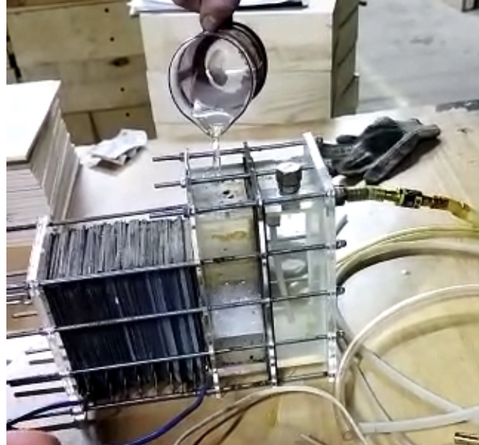
Рисунок 5 Заливаем электролит

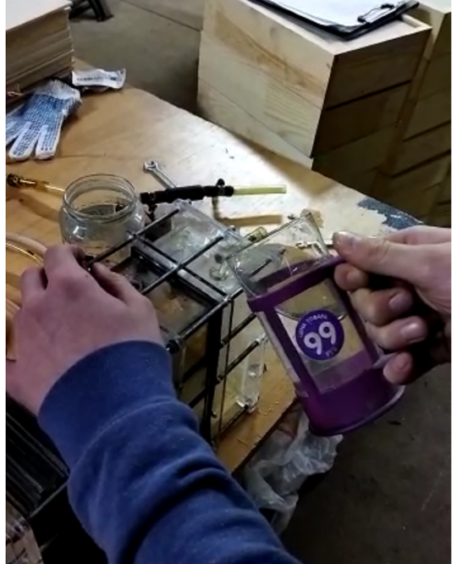
Рисунок 6 Заливаем воду в гидрозатвор
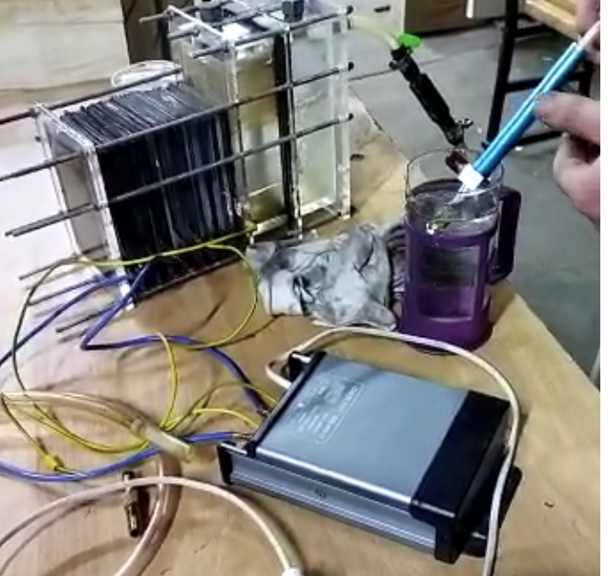
Рисунок 7 Пламегаситель

